20232122L4

例4　甲、乙两个弹簧振子均做简谐运动，甲的振幅为4 cm，乙的振幅为2 cm，它们的周期都是2 s，当*t*＝0时，甲的位移为4 cm；乙的位移为－2 cm。如图所示为甲的振动图像。

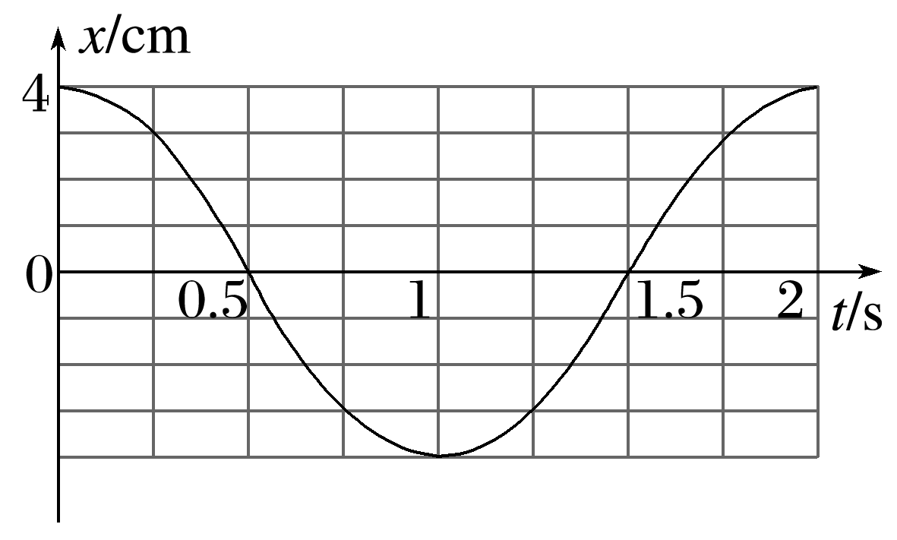

(1)试在图中画出乙的振动图像(画出一个周期)。

(2)写出甲、乙两个振子的振动方程并求出相位差。